- Complète :
- Je suis une fonction dont le graphique est parallèle à l’axe des abscisses, je suis…

- Je suis le nombre dont l’image par une fonction est 0, je suis….

- Je suis le nombre qui a pour image 0 par une fonction affine, je suis ……

- Soit la fonction f : x → $\frac{-3}{4}x-2$
- S’agit-il d’une fonction croissante, décroissante ou constante ? Pourquoi ?

- S’agit-il d’une fonction linéaire ou affine ? Pourquoi ?

- Calcule f(-2)

- Quel nombre a pour image (-8)
- Dans l’écriture de la fonction, que représente $\frac{-3}{4}$ ?

- Calcule la racine de cette fonction

- Etablis le tableau des signes de cette fonction

- Trace le graphique de cette fonction.

- Soit la fonction g : x→-4x+8
- Le point de coordonnée ($\frac{2}{3},\frac{-12}{3})$ appartient-il au graphique de cette fonction ? Pourquoi ?

- Complète les couples suivants sachant qu’ils appartiennent au graphique de la fonction :
(-6,……) et (…..,42)

- La représentation graphique d’une fonction passe par les points de coordonnées (5,-5) et (-4,6). Détermine cette fonction.

- Détermine la fonction dont le graphique passe par (3,5) et est perpendiculaire au graphique de la fonction linéaire de coefficient $\frac{3}{2}$

- Détermine la fonction dont le graphique passe par (5,-2) et est perpendiculaire au graphique passant par (2,8) et (-5,4).

- Détermine la fonction dont le coefficient de direction est nul et dont le graphique passe par (8,-9)

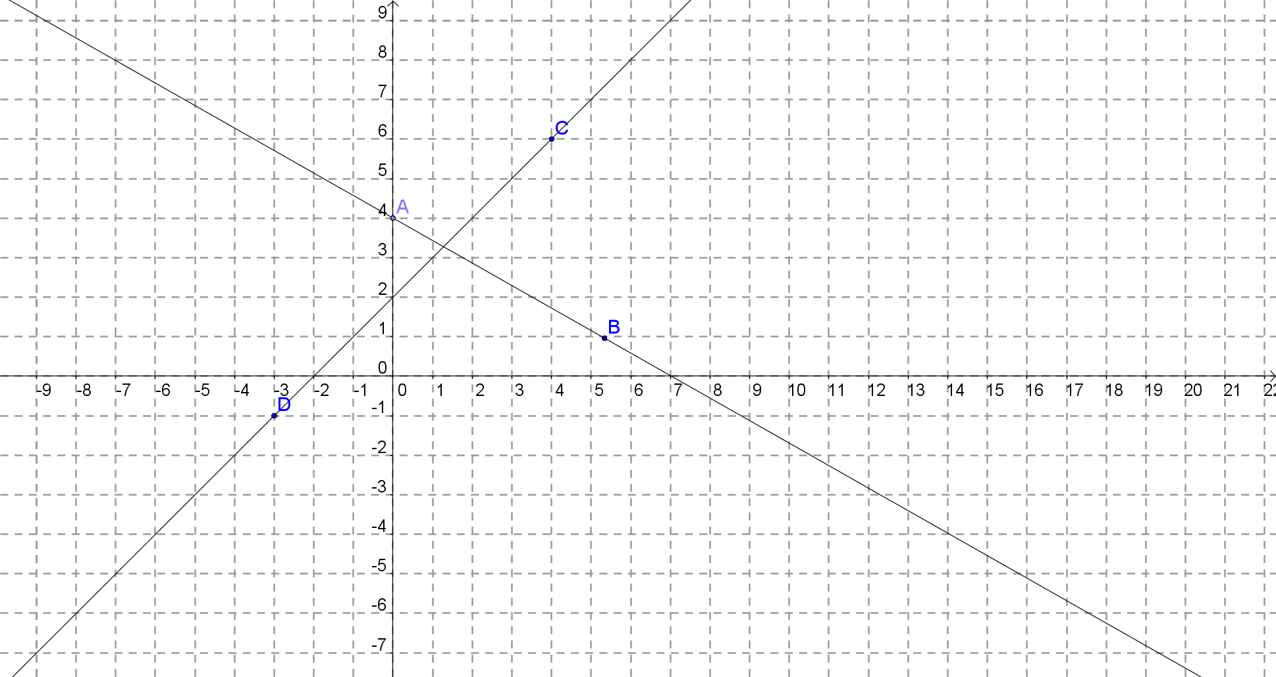
- Détermine la fonction dont le graphique passe par (-6,5) et est parallèle au graphique de la fonction définie par f : x→$\frac{-3}{5}x-4$

- Voici trois points A,B,C. Sont-ils alignés ? A (4,1) , B(-2,4) et C(6,0)

- Voici les graphiques de deux fonctions affines. Ecris-les sous la forme f : x→mx+p
Laisse tous tes calculs sur la feuille.

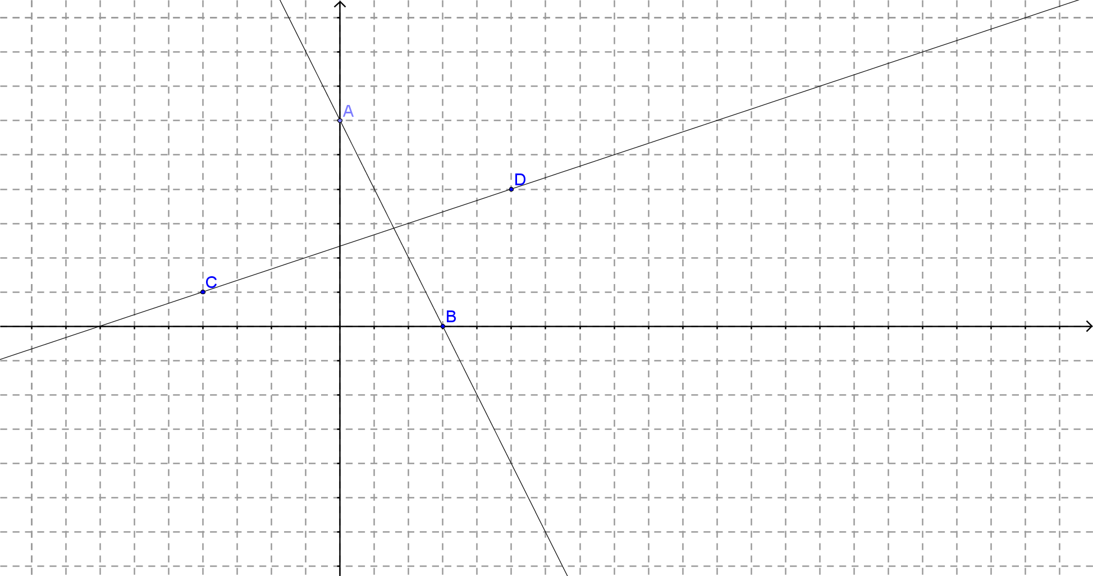

- Quel graphique peut correspondre à quelle fonction ? De quel type est le graphique de chacune des fonctions ci-dessous. Justifie ton choix à l’aide des coefficients m et p.
- f : x →3x – 5
- g : x→-2x+6
- h : x →-4x-5
- i : x →-2
